2015~2016 学 年 清徐中学第 二 学 期 高 一 期 末 考 试
历 史 试 卷

说明：本试卷闭卷笔答，做题时间100分钟，满分100分。
一、选择题：本大题共25小题，每小题2分，共50分。在每题给出的四个选项中，只有一项是符合题目要求的。请将正确答案的字母填在下列表格内。
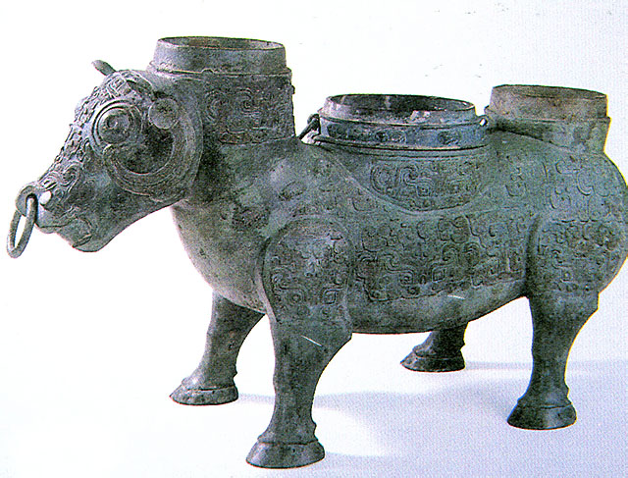
1．右图为春秋时期铸造的牛尊，许多历史学家以它来证明春秋时期我国生产力有了很大提高。持这一观点的学者在观察此器时，必然要把注意力集中在 （ ）
A．牛尊的制作材料上 B．牛尊的腿上
C．牛尊的鼻子上 D．牛尊的背部
2．毛泽东曾经指出：“我看中国就是靠精耕细作吃饭。”下列哪些言语反映了“中国就是靠精耕细作吃饭”（ ）
①“湿耕泽锄，不如归去” ②“六月不干田，无米莫怨天”
③“肥是农家宝，庄稼不可少”④“且溉且粪，长我禾黍”
A．①②③④ B．②③④ C．①② D．①②③
3．元代著名的文学家张养浩在《山坡羊》中写道：“一头犁牛半块田，收也凭天，荒也凭天。粗茶淡饭饱三餐，早也香甜，晚也香甜。布衣得暖胜丝绵，长也可穿，短也可穿。草屋茅舍有几间，行也安然，睡也安然。雨过天晴驾小船，鱼在一边，酒在一边。日上三竿犹在眠，不是神仙，胜是神仙。”对这首词的解读不正确的是（ ）
A．反映了古代农耕经济的落后性和保守性
B．反映了小农经济状态下农民生活的富足和惬意
C．反映了古代自然经济状态下农民不思进取的心态
D．反映了古代中国传统小农经济的基本特点
4．元朝王祯的《农书》记载：“其制，当选湍流之侧，架木立铀，作二卧轮；用水激下轮。则上轮所用弦通缴轮前旋鼓，棹枝一侧随转。其棹枝所贯行桄而推挽卧铀左右攀耳，以及排前直木，则排随来去，揙冶甚速，过于人力。”此种工具是( )
A．耧车 B．水排
C．筒车 D．翻车
5．对下图反映的世界殖民地占全球陆地（南极洲除外）面积的比例（%）变化的解读，不正确的是（ ）
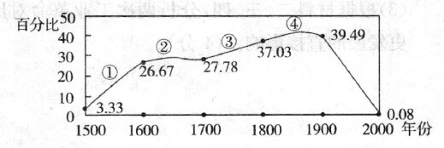
A．第①段进行殖民扩张的是葡萄牙、西班牙
B．第②段加紧殖民扩张的是荷兰、英国、美国等国
C．第③段确立世界殖民霸权的是英国
D．第④段说明了第二次工业革命把殖民扩张推向顶峰
6. 1885年，广东一些手工丝织业者捣毁新式机器缫丝厂。事件发生后，地方官员派兵查封各处丝厂，理由是“平民不得擅自购置机器”。这说明 （ ）
A．民族资本主义的发展受到旧势力的严重阻碍
B．民族工业之间竞争激烈
$来&源：ziyuanku.comC．商品经济已经冲垮了自然经济的堤坝
D．清朝官员还没有意识到机器工业的重要性
7．斯大林曾说：“没有重工业，那我们就不会有一切现代化国防武器……国家就会变成外敌用武的对象。”为此，20世纪50年代的中华人民共和国和20世纪30年代的苏联都( )
A．加快国家城市化进程 B．建立高度集中的政治体制
C．实现了国家富强计划 D．加快国家工业化建设速度
8.“这可能被认为是奇观：私人资本主义能成为社会主义的帮手吗？但这丝毫也不是奇谈，而是经济上完全无可争辩的事实。”最先“使奇谈变为事实”的政策是（ ）
A．战时共产主义政策 B．新经济政策 C．罗斯福新政 D．改革开放
9．赫鲁晓夫回忆说：“新经济政策一执行，混乱和饥荒马上就开始平息下去了。”这种现象从本质上说明新经济政策（ ）
A．解决了反对势力制造的混乱
B．调整了国民经济发展的比例
C．适应了客观经济规律的要求
D．提高了劳动者的生产积极性
10．1937年6月，南京国民政府法币发行额度为14.1亿元，到1945年8月增加到5569亿元，远远超出了正常的纸币增长。这反映出当时国民政府
A．努力增强国统区人民的购买力
B．通过货币增发贬值应对战时危机
C．力图摆脱英美等国对华的控制
D．试图扰乱抗日根据地的金融秩序
11.美国人哈默被称为“红色资本家”。他23岁时到苏俄访问，为俄国购买了100万美元的小麦，列宁接见了他，并授予他在苏俄开采石棉的特许权。他81岁时乘坐自己的专机进入中国，他旗下的西方石油公司随后也成为首批进入中国的企业。以上活动发生的重要历史时期分别是（ ）
A．苏俄实行战时共产主义政策时期，中国向社会主义过渡时期
B．苏联实施“一五”计划时期，中国处于“大跃进”时期
C．苏俄实行新经济政策时期，中国处于改革开放新时期
D．苏联实行计划经济体制时期，中国处于“文革”时期
12．20世纪70 年代中期，苏联成为世界第一大石油出口国，也是世界最大的粮食进口国。到80 年代，苏联一半以上的外汇收入靠石油出口，而一半以上的外汇支出用于进口食品。这种情况体现出苏联( )
A．进出口贸易协调发展 B．新经济制度初现成效
C．计划经济体制的优势 D．产业结构的不合理性
13．美国作家威尔·罗杰斯曾这样描写罗斯福：“整个国家都站在他那边，即使他做的事情是错的，人们还是追随他。事实如此，人们拥护他所做的一切，如果他把国会大厦烧为灰烬，人们仍然会欢呼喝彩，‘烧得好啊，我们总算点起了一把大火’。”由此推断（ ）
A．罗斯福新政冲击了美国的三权分立体制
B．罗斯福新政帮助美国民众宣泄不满
C．美国民众对国会通过的法案很不满
D．罗斯福新政激发了美国民众的信心
14．1930年，美国拖拉机、谷物联合收割机、玉米摘收机的产量依次为：92万台、6．1万台和5万台；到了1940年，拖拉机、谷物联合收割机、玉米摘收机的产量依次为：156．7万台、19万台和11万台。导致上述现象是由于罗斯福新政( )
A．致力于国家工业复兴 B．推行“以工代赈”
C．实施农业减耕减产政策 D．整顿财政金融体系
15．1956年全国高考的作文题是“我生活在幸福的年代里”。下列事件不可能发生在这个“幸福的年代里”的是（ ）
A、社会主义建设总路线的提出 B、社会主义改造的完成
C、社会主义制度基本确立 D、“一五”计划即将完成
16．1961-1963年间，全田精简职工超过1800万人，加上其他非职工群体（如职工家属）， 约超过2600万的城镇人口迁回农村，这突出表明（ ）
A．自然灾有严重影确了经济发展 B．城市经济体制改革的全面展开
C．政府调整政策以促进经济恢复 D．国家采取城市反哺农村的策略
17．《北京晚报》1958年创刊，后来一度停刊，1980年复刊。下列各组口号与上述“创刊”“复刊”时间相符的是（ ）
A. “调整、巩固、充实、提高” “和平统一”
B．“反贪污、反浪费” “改革开放”
C．“多快好省地建设社会主义” “拨乱反正”
D．“向雷锋同志学习” “实现四个现代化”
18．用“春天”来形容上个世纪80年代的中国是十分恰当的。枯木可见，但万物复苏，各行各业充满生机。下列情景与那个年代无关的是( )
A．春耕的田野上，父子兄妹聚在一小块土地上精耕细作
B．日新月异的深圳，“时间就是金钱，效率就是生命”的标语振奋人心
ziyuanku.comC．浦东新区，高楼四起，跨国公司的招牌引人瞩目
D．充满梦想与希望的海南省，有各地客商、民工来去匆匆
19．2008年9月30日，胡锦涛总书记前往安徽省考察农村改革发展情况。在滁州市凤阳县小岗村，胡锦涛说“我要明确告诉乡亲们，以家庭承包经营为基础、统分结合的双层经营体制是党的农村政策的基石，不仅现有土地承包关系要保持稳定并长久不变，还要赋予农民更加充分而有保障的土地承包经营权。”对材料理解不正确的是（ ）
A.考察凤阳县小岗村本身是对该地1978年自发改革尝试的肯定
B.家庭联产承包责任制采取了统一经营和分散经营相结合的原则
C.赋予农民更加充分而有保障的土地承包经营权要以土地公有为前提
D.现有土地承包关系永远不会变
20.1992年春，邓小平在南巡谈话中指出：“计划多一点还是市场多一点，不是社会主义与资本主义的本质区别。计划经济不等于社会主义，资本主义也有计划；市场经济不等于资本主义，社会主义也有市场。计划和市场都是经济手段。”历史为邓小平的结论提供了依据，如（ ）
A.工业革命、日本明治维新
B.俄国1861年改革、日本明治维新
C.俄国新经济政策、美国罗斯福新政
资*源%库D.俄国1861年改革、戈尔巴乔夫经济体制改革
21．苏俄新经济政策、美国罗斯福新政、二战后资本主义经济调整、中国的改革开放告诉我们（ ）
①经济体制必须适应生产力发展水平 ②外向型的经济发展战略能够适应不同民族和国家现代化进程的需要 ③突破传统的束缚是经济体制调整和创新的前提 ④只有不断调整和创新，才能保持经济发展的活力
Ａ．①②③④ Ｂ．①②④ Ｃ．①③④ Ｄ．②③④
22．现在，人们把发邮件叫作“伊妹儿”，歌迷自称为“粉丝”，上网留言叫作“灌水”，这反映了( )
A．人们的思想发生变化 B．人们的流行语言发生变化
C．我国因特网发展迅猛 D．城镇化进程的加速
23．诺贝尔经济学奖获得者、世界银行前首席经济学家约瑟夫• E • 斯蒂格利茨认为：全球化并没有为世界上大多数穷人服务，也没有为环境服务，更没有为全球稳定服务。材料说明全球化（ ）
A．是利益分配不均的根源 B．缺乏公正性，应该被抵制
C．缺乏持续发展的可能性 D．拉大了国家间的贫富差距
24. 2016年，山西省初步安排在十大重点领域计划投资9088亿元，太原地铁2号线、太原铁路枢纽西南环线、汾河流域生态修复及晋祠泉复流工程等项目将获重点支持。我省如需要向国际社会寻求长期贷款和技术援助，应向下列哪一国际机构提出申请? （ ）

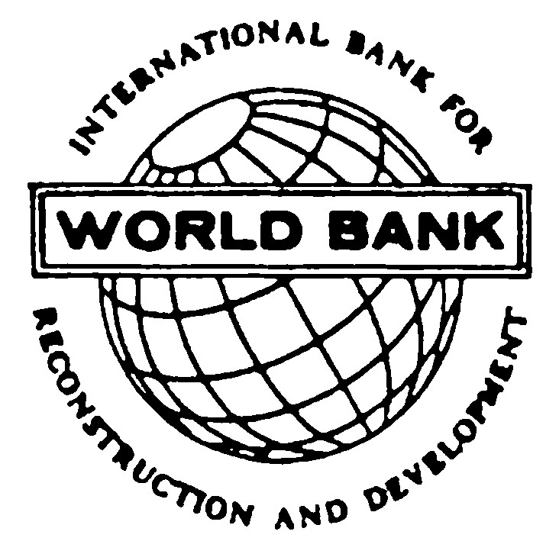 | 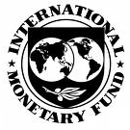 |  | 
WWW.ziyuanku.com$来&源：ziyuanku.comA | B | C | D
25．下图是漫画《时代的标志》：广告牌上有麦当劳的标志，两边写着Welcome to Moscow（莫斯科）。下列选项中符合漫画寓意的是（ ）
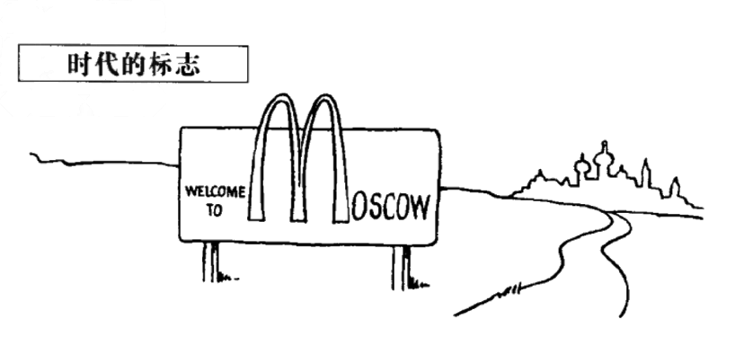
A．经济全球化极大的方便了人们的日常生活
B．苏联解体和两极格局瓦解
C．世界经济活动日益超越国界
D．经济全球化消除了意识形态的分歧

二、非选择题：本大题共4小题，共50分。
26．（12分）阅读下列材料：
WWW.ziyuanku.com材料一 外国资本主义对中国的社会经济起了很大的分解作用,一方面,破坏中国自给自足的自然经济,破坏了城市的手工业和农民的家庭手工业;又一方面,促进了中国城乡商品经济的发展.
材料二 这些情形不仅对中国封建经济的基础起了解体作用,同时又给中国资本主义生产的发展造成了某些客观的条件和可能.
材料三 可是,上述的这一资本主义的发生和发展的新变化,只是帝国主义侵入中国以来所发生的变化的一个方面. 还有和这个变化同时存在而阻碍这个变化的另一个方面,这就是帝国主义勾结中国封建势力压迫中国资本主义的发展.
------以上材料均摘自毛泽东《中国革命和中国共产党》
请回答：
1)材料二中指出的“某些客观的条件和可能”应是什么？(2分)

2)据材料一、二、三概括资本主义侵略给中国社会造成的影响，并指出资本主义侵略的真正目的。根据所学知识指出中国近代社会经济结构的特点。(9分)

27．（14分）阅读下列材料：
材料一 大抵徽俗，人十三（十分之三）在邑，十七在天下；其所积蓄，则十一在内，十九在外。
——王世贞《四部稿》
材料二 徽郡商业，盐、茶、木、质铺（典当业）四者为大宗。茶叶六县皆产，木则婺源（地名）为盛，店铺几遍郡国，而盐商咸萃于淮、浙。
——陈去病《五石脂》

材料三 江南各地的徽杭大贾，不仅贩布，而且染布，踹布（将布踹压平整使其紧薄有光）。逼近贸丝，而且开车缫丝。
——翦伯赞主编《中国史纲要》
材料四 明中叶后，中国的社会结构与社会价值体系发生了深刻的变化。传统的“士农工商”中的“商”，已不再排在末位。“士商常相混”，亦商亦儒，甚至弃儒从商，在一些商帮崛起的地方，似乎成了普遍的趋势。即便是“儒风独茂”的徽州，民俗“以商贾为第一等生业，科第反在次着。”
请回答：
（1）据上述材料归纳徽商的特点。（6分）

（2）结合所学知识，明清时期徽商为什么得以兴盛？（6分）

（3）材料四反映了什么问题？（2分）

ziyuanku.com28．（16分）欧盟的形成与发展，印证了当代历史演进的特征与趋势。阅读下列材料，回答问题。
材料一 虽然欧洲各国有共同的文化遗产，但由于历史的不同和民族性格的差异，历史上长期不断的相互战争一直是它们的负担。经过了两次毁灭性的世界战争之后，许多人终于感觉激烈冲突的代价太大了，战争不再对任何国家有益。苏联的“势力扩张”使某种形式的西欧统一具有诱惑力。
------马文·佩里主编《西方文明史》下卷
材料二 美国这样做（指的是马歇尔计划）的目的，是为了把西欧纳入其称霸全球的战略轨道，但客观上却为西欧的经济联合开辟了道路。
-----王斯德主编《世界当代史》
材料三 1967年，欧共体正式成立。1993年，《马斯特里赫特条约》正式生效，欧共体12国结成欧洲经济政治联盟。2002年1月1日，欧元正式启用，除极少数成员国外，大多数国家的“欧洲公民”开始使用欧元，并在6个月后彻底放弃本国货币。
材料四 由于货币主权是现代民族国家认同的重要标志，因此，欧元的正式问世成为欧洲联合的一个里程碑。不仅如此，欧元还将成为欧洲经济增长的促进因素，有助于改变长期以来欧洲经济不振的被动局面。
----杨伟国《欧元流通：欧洲走向联合的里程碑》
请回答：
（1）根据材料一、二，简要归纳欧洲走向联合的原因。（6分）

（2）材料三反映出欧洲一体化过程中的哪些主要特征？欧洲联盟的发展反映了当今世界经济发展的哪两大趋势？（6分）

（3）结合材料三、四和已学知识，谈谈你对欧元问世的看法。（4分）

29．（8分）全球化是当今世界的热门话题，关乎人类的共同利益。对此，人们的看法不一。观察下列漫画并回答问题(注：左边人物为发达国家，右边人物为发展中国家)
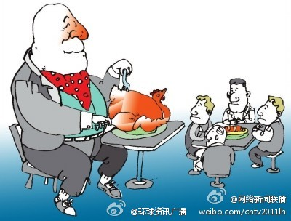
问题：
（1）你认为漫画作者对全球化所持观点是什么?（2分）
（2）你是如何看待全球化?（6分）
2015～2016学年高一年级第二学期期末测试
历史试题参考答案
一、选择题：本大题共25小题，每小题2分，共50分。
题号 | 1 | 2 | 3 | 4 | 5 | 6 | 7 | 8 | 9 | 10 | 11 | 12 | 13
答案 | C | A | B | B | B | A | D | B | C | B | C | D | D
题号 | 14 | 15 | 16 | 17 | 18 | 19 | 20 | 21 | 22 | 23 | 24 | 25
答案 | A | A | C | C | C | D | C | C | B | D | A | C

二、非选择题：本大题共4小题，共50分。
26（12分）
(1)资本主义的商品市场和劳动力。(2分)
(2) 影响：破坏了中国的自然经济；促进了中国资本主义的产生和发展。（4分）
目的：把中国变成半殖民地和殖民地。(1分)
经济结构特点：自然经济、民族资本主义经济和外国资本主义经济等多种经济成分并存。（5分）
27. （14分）
（1）经商的人数多；积累的财富多用于投资；经营品种多样；商业活动进入生产领域；社会地位较高。（6分。答出其中3点即可）
（2）明清时期，农业、手工业和商品经济发展；外出经商的习俗；充分利用本地资源；采取产销结合的经营方式。（6分。答出其中3点即可）
（3）商品经济的发展影响了人们的思想观念，商人的社会地位有所提高。（2分）
28．（16分）
（1）拥有共同的文化遗产；吸取战争教训；应对苏联“势力扩张”；马歇尔计划的推动。（6分。答出其中3点即可）
（2）特征：从经济一体化到经济、政治一体化，统一货币。（2分）
趋势：区域集团化和全球一体化。（4分）
（3）欧元的问世淡化了欧洲地区的疆域和国别概念，促进欧洲国家走向联合；推进了欧洲经济的增长；有利于促进欧洲经济一体化和推动欧洲政治一体化的进程。（4分，答出其中两点即可）
29．（8分）
(1)观点：发达国家主导着经济全球化（2分）
(2)我认为全球化使一把双刃剑。
经济全球化是西方发达国家主导的。它们经济科技实力雄厚，掌握着国际经贸组织以及国际经济规则的主导权，在全球化中获益最大，而广大发展中国家总体上处于不利的地位。但是经济全球化，有利于促进资本、技术、知识等生产要素在全球范围内的优化配置，给各国各地区提供了新的发展机遇，带来众多的创业机会。（6分）

（仅供参考，言之有理，酌情给分）

